**Modelo de uniforme de niños**

**Short a cuadros en azul marino**

**En frente corbata de los lunes**

Pretina

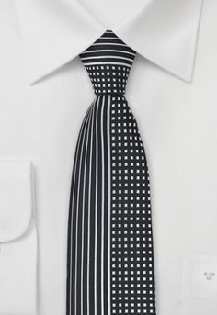

Bolsas

Pinzas

Dobladillo de valenciana

**Parte de atrás**

Resorte o elástico

Dobladillo de valenciana

**La tela para el short es pata de gallo a cuadros en azul marino**

|  |  |
| --- | --- |
| **Días de la semana** | **Uniforme correspondiente** |
| **Lunes** | Todo de blanco. Camisa escolar blanca de botones en frente , short o pantalón escolar blanco, corbata de cuadros en azul marino de la misma tela del short de diario, zapatos negros y calcetas blancas. |
| **Martes, jueves y viernes** | **Playera amarilla ó Azul oficial con logotipo del jardín**, short a cuadros en azul marino, zapatos negros y calcetas blancas. |
| **Miércoles de educación física** | **Pants y chamarra oficial del jardín**, **playera amarilla ó Azul oficial con logotipo del Jardín**, tenis blancos y calcetas blancas. |
| **NOTA:** los días que haga frio pueden traer el uniforme de educación física, aunque no le corresponda esos días el uniforme.  También los días de educación física que son los miércoles y haga calor pueden traer el uniforme del short a cuadros en azul marino con la playera del jardín y tenis blancos. | |